**Семинар-практикум для учителей начальных классов по теме «Инновационный опыт профессиональной компетентности учителя начальных классов в аспекте реализации задач ФГОС второго поколения».**

**Менжула Светлана Викторовна,**

**руководитель РМО учителей начальных классов,**

**учитель высшей квалификационной категории.**

Изменения, происходящие в современной системе образования, делают необходимостью повышение квалификации и профессионализма учителя, т. е. его профессиональной компетентности. Основная цель современного образования – соответствие актуальным и перспективным потребностям личности, общества и государства, подготовка разносторонне развитой личности гражданина своей страны, способной к социальной адаптации в обществе, началу трудовой деятельности, самообразованию и самосовершенствованию. А свободно мыслящий, прогнозирующий результаты своей деятельности и моделирующий образовательный процесс педагог является гарантом достижения поставленных целей. Именно поэтому в настоящее время резко повысился спрос на квалифицированную, творчески мыслящую, конкурентноспособную личность учителя, способную воспитывать личность в современном, динамично меняющемся мире.

**Цель семинара:**

актуализация необходимости развития профессиональной компетентности педагога в современных условиях для достижения более высокого качества образования путем овладения методологией, теорией и практикой новой образовательной парадигмы.

**Задачи семинара**:

* ввести учителей в понятийно­категориальный аппарат проблемы и содействовать овладению базовыми понятиями компетентностного подхода в образовании; способствовать овладению знаниями, умениями мыслить и оперировать понятиями и категориями современной гуманистической психологии и педагогики;
* развивать творческие и исследовательские способности учителей;
* содействовать развитию критически­рефлексивного мышления, рефлексивной культуры педагога.

**Ход семинара:**

**Эпиграф семинара: Повсюду ценность школы равняется ценности её учителя.  
 А. Дистверг**

**I. Приветствие.** Здравствуйте, уважаемые коллеги!

**Тренинг «Дерево достижений»**

**-** Обратите внимание на наше одинокое дерево. Я попрошу вас взять листочек такого цвета, который соответствует вашему настроению сейчас и помочь нашему дереву покрыться разноцветной листвой.

Тех, кто выбрал зеленый лист, хотят быть успешными на сегодняшнем занятии.

Те, кто выбрал красный, — желают общаться.

Желтый — планируют быть активными.

Выбравшие синие — будут настойчивы, будут активно отстаивать свою точку зрения.

Уважаемые коллеги, красота дерева зависит от вас, ваших стремлений и ожиданий.

**II. Вступительная часть.** Тема нашего семинара«Инновационный опыт профессиональной компетентности учителя начальных классов в аспекте реализации задач ФГОС второго поколения».

Актуальность данной темы очевидна: Человек, вставший за учительский стол, ответственен за все, все знает и умеет. Именно ответственностью за судьбу каждого ученика, подрастающего поколения, общества и государства характеризуется учительская должность. Какими будут результаты труда педагогов на сегодня – таким будет наше общество завтра. Трудно представить себе другую деятельность, от которой так много зависит в судьбе каждого человека.

В последнее время все чаще звучат словосочетания: качество жизни, качество образования, социальная успешность.    Повышение качества образования – одна из основных задач, декларируемых Концепцией модернизации российского образования.  Конечно же, без внедрения инновационных технологий, современных средств обучения, повышения престижа профессии учителя, выявления и распространения передового педагогического опыта этого достичь невозможно. Как невозможно достичь и без повышения профессионализма каждого педагога.

Неотъемлемой составляющей профессионализма и педагогического мастерства учителя принято считать его профессиональную компетентность. Под профессиональной компетентностью понимается совокупность профессиональных и личностных качеств, необходимых для успешной педагогической деятельности.

Поэтому понятие профессиональной компетентности педагога выражает единство его теоретической и практической готовности к осуществлению педагогической деятельности и характеризует его профессионализм.

**Упражнение «Ассоциации».**

Ключевое слово сегодня – это «компетентность».Какие ассоциации возникают у вас, когда слышите это слово? (Все педагоги разбиваются на группы, записывают свои ассоциации на отдельных листах, затем происходит обсуждение)

к - креативность…

о - организованность…

м -модернизация…мастерство

п - планирование…

е - единство…

т - толерантность…

е - единомышленники…

н - новизна…

т - творчество…

н - научность…

о - осведомлённость…

с - сотрудничество…

т - терпимость…

ь

**III. Теоретическая часть.** Сейчас не существует точного определения понятий «компетентность» и «компетенция». Определений очень много, и все они по-разному выражают одну и ту же суть.

**В** словаре основных терминов ФГОС понятия «компетенция», «компетентность» трактуются так:

**Компетентность**(лат. competens — подходящий, соответствующий, надлежащий, способный, знающий) — качество человека, обладающего всесторонними знаниями в какой-либо области и мнение которого поэтому является веским, авторитетным; способность к осуществлению реального, жизненного действия и квалификационная характеристика индивида, взятая в момент его включения в деятельность. Компетентность — **потенциальная готовность решать задачи со знанием дела**; включает в себя содержательный (знание) и процессуальный (умение) компоненты и предполагает знание существа проблемы и умение её решать; постоянное обновление знаний, владение новой информацией для успешного применения этих знаний в конкретных условиях, то есть обладание оперативным и мобильным знанием. Компетентность — **это обладание определённой компетенцией, то есть знаниями и опытом собственной деятельности, позволяющими выносить суждения и принимать решения.**

**Компетенция**(от лат. competere — соответствовать, подходить) — способность применять знания, умения, успешно действовать на основе практического опыта при решении задач общего рода.

Другими словами, профессиональная компетентность – это есть профессионализм и педагогическое мастерство учителя.

В педагогической теории исторически сложились два подхода к пониманию учительского мастерства. Первый связан с пониманием методов педагогического труда, второй базируется на утверждении, что личности педагога, а не методу принадлежит ведущая роль в воспитании.

Не случайно В.А. Сухомлинский писал:

"Не забывайте, что почва, на которой строится ваше педагогическое

мастерство, в самом ребенке, в его отношении к знаниям и к вам, учителю.

'Это - желание учиться, вдохновение, готовность к преодолению трудностей.

Заботливо обогащаете эту почву, без нее нет школы"'.

Теоретический анализ психолого-педагогической литературы позволил выделить ***пять критериев профессиональной компетентности учителя начальных классов***:

1. Общекультурный критерий.
2. Общепрофессиональный критерий.
3. Коммуникативный критерий.
4. Личностный критерий.
5. Критерий саморазвития и самообразования.

**Общекультурный критерий**

Специалисту в области образовательной деятельности необходимо хорошее общее образование, он должен обладать широкими и глубокими познаниями в разнообразных областях.

Таким образом, выделяют ***три показателя профессиональной компетентности учителя по общекультурному критерию:***

* общая образованность и широта кругозора;
* информированность в области культурных новинок;
* культура речи.

**Общепрофессиональный критерий**

***Показателями педагогической компетентности учителя по общепрофессиональному критерию*** можно считать:

* владение содержанием учебных дисциплин;
* владение современными теориями и технологиями обучения и воспитания;
* знание и реальный учет факторов, обеспечивающих успешность педагогической деятельности**.**

**Коммуникативный критерий**

Профессия учителя относится к группе профессий в системе «человек – человек» (Е. А. Климов), поэтому центральной составляющей педагогической деятельности является специально организуемое общение. Интерес к миру детства, потребность в общении с детьми является необходимой предпосылкой профессионального самоопределения учителя. Эта потребность часто проявляется в стремлении быть наставником малышей, передавать им необходимый интеллектуальный и

нравственный опыт, в желании опекать и заботиться о них. Ведь ребенок младшего школьного возраста еще не всегда самостоятелен и самодостаточен. Часто учитель вынужден выступать в роли «мамы», которая всегда придет на помощь в трудную минуту, поддержит растерянного малыша, подскажет, как действовать в той или иной ситуации.

Можно выделить ***три показателя профессиональной компетентности учителя начальных классов по коммуникативному критерию***:

* потребность в общении с детьми, интерес к детям младшего школьного возраста;
* эмоциональная отзывчивость, мобильность обратной связи в общении;
* доброжелательный и конструктивный стиль общения**.**

**Личностный критерий**

Качество профессиональной педагогической деятельности, как и любой другой деятельности, во многом определяется теми свойствами, которыми обладает выполняющий ее специалист. Для успешного труда педагогу необходимо обладать множеством разнообразных личностных свойств и качеств. Можно сгруппировать профессионально значимые качества педагога по трем основаниям.

***Три показателя профессиональной компетентности учителя по личностному критерию***:

* *профессиональная направленность личности*: личностная зрелость и ответственность, профессиональные идеалы, преданность избранной профессии;
* наличие *специфических профессиональных свойств*: организованность, инициативность, требовательность, справедливость, гибкость, интеллектуальная активность, креативность;
* наличие *специфических психофизиологических свойств*: устойчивость нервной системы, высокий эмоционально – волевой тонус, хорошая работоспособность и выносливость к психо - эмоциональным нагрузкам.

**Критерий саморазвития и самообразования**

Профессиональный педагогический потенциал учителя не может быть сформирован однажды и навсегда.

Профессиональное совершенствование в процессе накопления опыта практической деятельности должно осуществляться на основе критичного и требовательного отношения педагога к себе и к своей работе. Постоянный личностный и профессиональный рост в идеале выступает как неотъемлемая черта профессионализма учителя.

**Показателями профессиональной компетентности учителя начальных классов по критерию саморазвития и самообразования можно считать:**

* самокритичность, требовательность к себе;
* потребность в обновлении теоретического и практического опыта педагогической деятельности, склонность к инновационной деятельности;
* исследовательский стиль деятельности

Главную роль в развитии компетентности педагога играют его профессионально-педагогические способности. Развитие способностей непосредственно связано с педагогическими умениями и навыками, которыми должен владеть каждый компетентный преподаватель.

С позиции основных операционных функций педагога профессиональной школы можно выделить следующие группы профессионально-педагогических способностей:

- экспрессивные способности – умение преподавателя образно и ярко выражать мысли с помощью слова и невербальных средств;

- дидактические способности – умение преподнести материал так, чтобы он стал доступным и был прочно усвоен, иными словами, умение эффективно строить учебно-воспитательный процесс;

- авторитарные способности – умение быстро завоевать уважение, а в дальнейшем высокий авторитет, в волевом влиянии на воспитанников;

- научно-педагогические способности – умение участвовать в научно-исследовательской работе педагогического характера, постоянное стремление к новому, желание трудиться творчески, экспериментировать, систематически изучать литературу и опыт коллег;

- перцептивные способности – это умение воспринять внутренний мир учащегося, почувствовать его психическое состояние в каждый отдельный момент, выявить его отношение к занятиям, к преподавателю;

- коммуникативные способности – это умение легко вступать в контакты с другими людьми, прежде всего с учащимися, и в дальнейшем поддерживать с ними правильные отношения;

- личностные умения преподавателя проявляются, прежде всего, в педагогическом такте;

- организаторские способности – умение четко, без потерь времени подготовить и провести любое занятие, классный час, вечер отдыха, родительское собрание, экскурсию в музей, туристический поход и т.п.;

- мажорные способности – это оптимизм и юмор педагога, помогающие активизировать учебный процесс, любой вид работы и отдыха, предупредить или безболезненно ликвидировать сложный конфликт, снять напряжение;

- прогностические способности – это умение быстро и точно распознавать предметы, явления, анализировать их и успешно оперировать отраженными образами;

- конструктивные способности, или педагогическое воображение – это умение проектировать будущее воспитанников, тщательнее планировать работу, предвидеть результаты своего труда, обнаруживать задатки обучаемых и строить работу по их развитию, подводя каждого к его потенциальной вершине.

Таким образом, педагог – это не только человек, который передает знания, учит разным навыкам и умениям, но и учитель, который учит жить. Поэтому, на мой взгляд,

прав А.С.Смирнов, который пишет: «Человек, обеспечивающий образование, - не математик, не историк, и даже не учитель, а методолог, социотехник, коммуникатор». Методолог - умеющий организовать и соорганизовать деятельность субъектов, социотехник - умеющий развивать и расширять связи, коммуникатор - умеющий строить отношения на основе диалога, в целом специалист «умеющий адекватно употреблять самого себя в условиях постоянно меняющейся деятельности. Это специалист, развивающий новые формы Мышления и Деятельности[1]».

В современных условиях требования к профессиональной компетентности учителя предъявляет не только новый образовательный стандарт, но и ВРЕМЯ, в котором мы живем. И перед каждым учителем поставлена сложная, но разрешимая задача – «оказаться во времени». Чтобы это произошло, каждый, выбравший профессию учителя, периодически должен вспоминать очень важные и правильные слова русского педагога, основоположника научной педагогики в России, Константина Дмитриевича Ушинского: «В деле обучения и воспитания, во всем школьном деле ничего нельзя улучшить, минуя голову учителя. Учитель живет до тех пор, пока он учится. Как только он перестает учиться, в нем умирает учитель».

1. **Практическая часть.**

**Деловая игра «Профессиональный герб».**  
**Цель игры:** выработка в группе единого взгляда на личностные и профессиональные качества педагога и разработка на их основе модели профессиональной компетентности.  
**Задача:** Разработать модель профессиональной компетентности педагога.  
**Оборудование:** ватман с контуром герба, картинки: шкатулка, две руки (сотрудничество), маска актёра, компьютер, книги, перо, шапка магистра, весы, дирижёр, телефон, рупор, указка, кнут и пряник.

А сейчас я предлагаю создать наш профессиональный герб, который отразит компетентность, мастерство современного учителя.

Вот контур профессионального герба, который предстоит наполнить внутренним содержанием.

**Таким образом*,*** компетентность учителя – это синтез профессионализма (специальная, методическая, психолого-педагогическая подготовка), творчества (творчество отношений, самого процесса обучения, оптимальное использование средств, приёмов, методов обучения) и искусства (актёрство и ораторство).

**V. Итог семинара.**

**Рефлексия.** Уважаемые коллеги,психологический прогноз подтвердился? Удовлетворены ли вы выбранным цветом и своей позицией на семинаре?

**Тренинг «Золотая рыбка»**

***-***Нам всем хочется поймать «золотую рыбку», которая выполнила бы все наши желания. Я попрошу каждого поймать свою «золотую рыбку». Загадайте своё сокровенное желание. Чего бы вам хотелось достичь в своей профессиональной деятельности? Теперь попытаемся сделать из маленьких рыбок одну огромную «золотую рыбу» (*участники тренинга приклеивают маленьких рыбок, которые выполняют роль чешуи*).

- И пусть все желания, которые вы загадали, сбудутся. А с помощью этой «золотой рыбки» вам во всех ваших начинаниях будут сопутствовать удача и успех!

Удачи вам, сельские и городские,  
Уважаемые учителя!  
Добрые, скромные и деловые.  
Капитаны на мостике корабля.  
Удачи вам, дебютанты и асы,  
Удачи! Особенно по утрам,  
Когда вы входите   
в школьные классы,  
Одни — как в клетку,   
другие — как в храм.

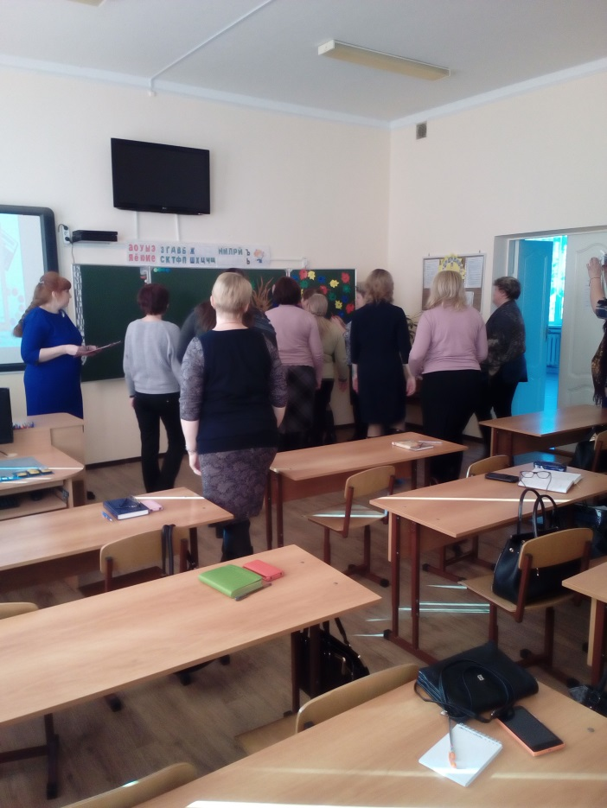 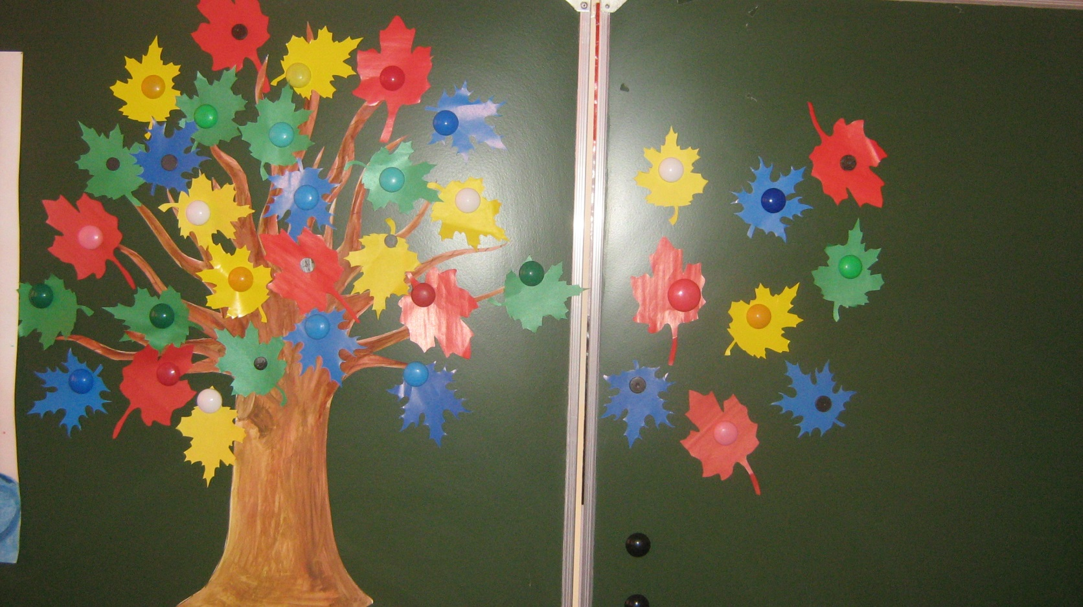

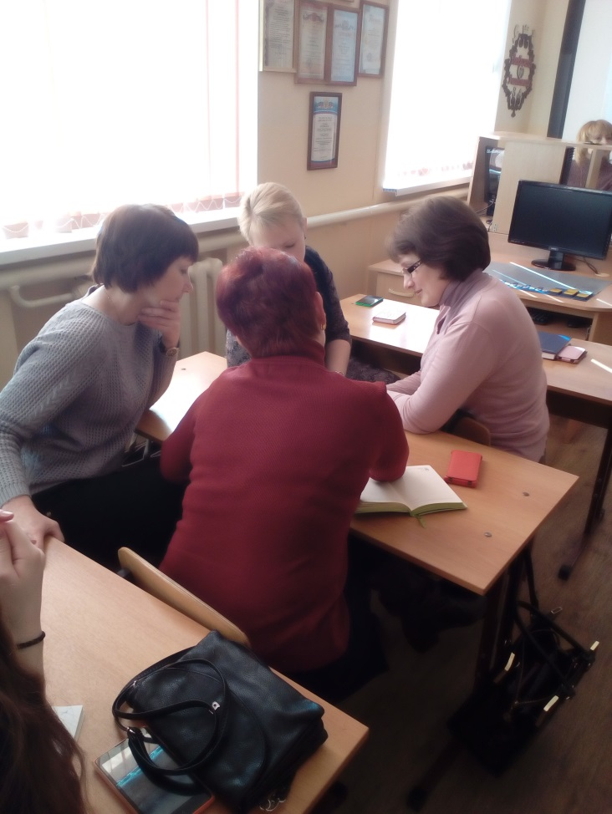 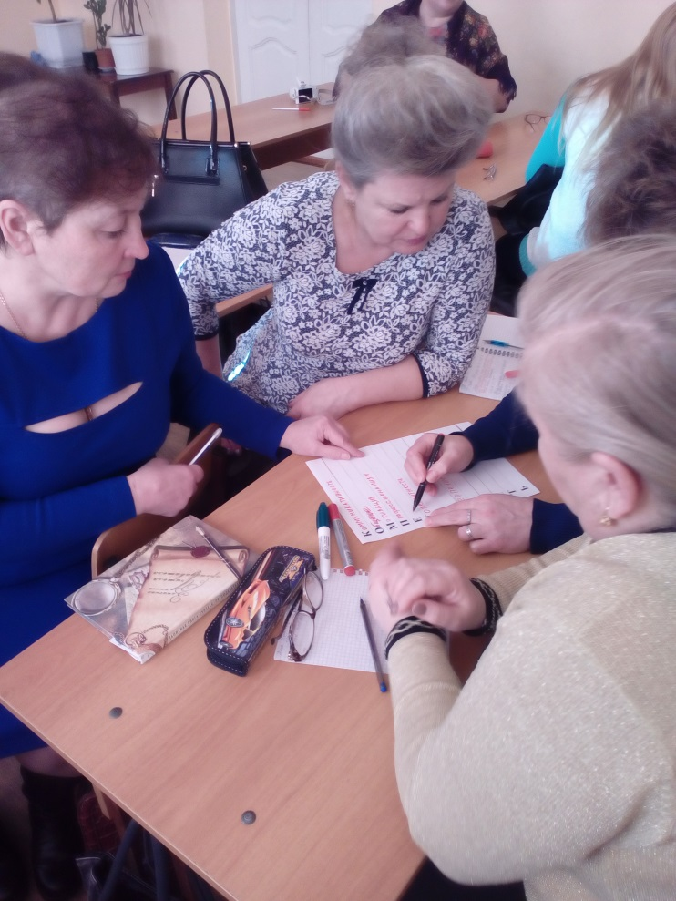

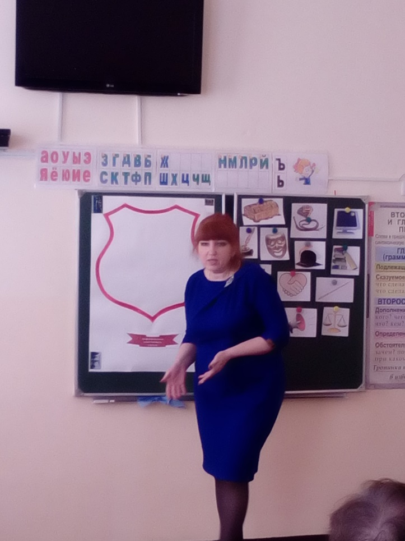 

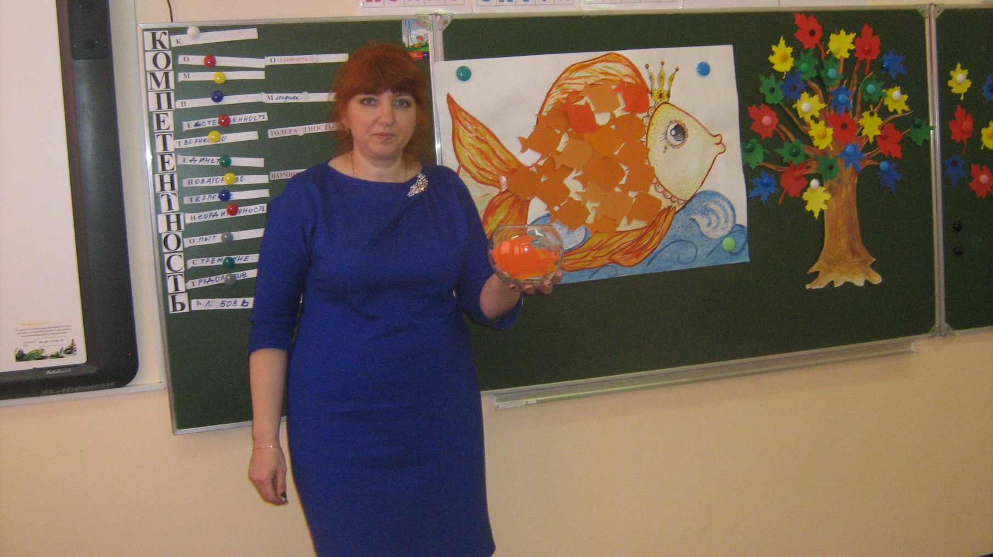

1.